Årsplan Rossland SFO
2021/2022

Rossland skule 2021/2022
Bornegruppa:
Pr.01.01.2022 er der 32 born innmeld i SFO, 15 jenter og 15 gutar.
1.klasse: 11 born: 2 born heil plass, 3 born halv plass og 6 born kort plass.
Av desse er 8 jenter og 4 gutar.
2.klasse: 10 born: 1 born heil plass, 3 born halv plass, 6 born kort plass.
Av desse er 4 jenter og 6 gutar.
3.klasse: 6 born: 1 born heil plass, 0 born halv plass, 5 born kort plass.
Av desse er 4 jenter og 2 gutar.
4.klasse 5 born: 0 born heil plass, 1 born halv plass. 4 born kort plass
Av dess er 1 jente og 4 gutar
19 born med 11 mnd opphald, og 13 born med 10 mnd opphald.

Personalgruppe:
Mette Skjelanger (dagleg leiar SFO)
Irene Dale Tripodianos- skule/sfo
Turid Hosøy – skule/sfo
Torill Rossland – skule/sfo
Frøydis Ådlandsvik – skule/sfo
Sølvi Eldøy – skule/sfo
Sandra Blommedal – skule/sfo

Pedagogisk grunnsyn:
Borna skal oppleva at dei vaksne i SFO bryr seg om, og er interesserte i dei. Då kan dei oppleva seg sjølve som verdifulle personar, å få eit positivt syn på seg sjølve. Å setje grenser for barnet si åtferd er ein føresetnad for å skapa tryggleik. Det å vita kvar grensa går, gjev bornet ein oppfatning av kva som er akseptert sosialt. Ei av SFO sine viktigaste oppgåver er å leggja til rette for borna sin leik. Det er viktig at borna får drive med aktivitetar dei likar og har utbytte av både på det sosiale og på det skapande plan – ute og inne.
Dags rytme:
Kvar dag 0730 – 0845: Frukost (for dei som ikkje har spist heime) Må ha med eigen mat.
Fri leik inne og ute. Alle må rydde og gå ut 08.15
Tysdag: 12.05 – 13.00 Alle ute
Kafe åpnar ca 13.00 Mat/kafe
Ca 13.30-14.40 Leik ute/inne/gymsal
Torsdag og fredag Kafe åpnar ca 13.00 Mat/kafe
Ca 13 – 14.40 Leik ute/inne

Man,tys, ons, tor, fre 14.40 – 16.30 Leik ute/inne
Ca 15.00 mat/frukt, må ha med eigen mat.

Lokale: Vi bruker 1. 2. og 3. 4. klasse sine klasserom, allrom, SFO rommet og andre rom ved behov.
Uteområdet: Vi bruker heile skulen sitt område og ute området til skulen i skogen.
Gebursdagar: Vi syng for barnet på dagen og har flagg ute på veggen, dersom dei er på SFO, utover dette er det ikkje noko spesiell markering.

Ekstra tøy:
Barna må ha ekstra bytte tøy på skulen. Ha yttertøy etter veret. Vi er ute kvar dag.
Husk å merke tøyet.
Barnemøte:
Vi har barnemøte etter behov. Der diskuterer vi saker, gir opplysninger og barna kan komme med ønske.
Eigne Leikar:
Leikar kan barna ha med seg, men må sjølve ta ansvar for dei. Dersom det vert eit problem med enkelte typar leikar, vil de få melding om kva leiker vi må seie nei til.

Måltid: Vi lagar til `kafe` når vi har måltid, dette er noko borna likar. Då kan dei komme til mat når det passer inn med leiken. Dei avtalar med andre om å gå i lag, nokon sitter lenge å pratar saman mens dei et, mens andre er raskt inn og ut igjen. Vi har mat tysdag, torsdag og fredag, og serverar sunn og god mat. ,
Etter kl 1500 kvar dag serverer vi frukt.

Langdagar/ferier:
Påmelding til SFO. Det kan veljast 10 eller 11 mnd. Ved 10 mnd. påmelding føl ein skulen sin skule rute. 11 mnd påmelding har fri i juli. På skulen sine ferier og fridagar vert det SFO på Rossland, eller Vestbygd dersom få påmelde. Det er bindande påmelding til slike dagar. Timar ein er påmeld, kan nyttast fritt. Eks: er det skulefri ei heil veke, og ein er påmeld for inntil 14 t, betalar ein for timane over 14. Dei som har kort plass for timar over 6. Dei som har full plass betalar ikkje noko ekstra. Er det skulefri i to dagar kan ein nytte dei timane ein er påmeld dei to dagane fritt. Brukte timar ut over påmeldte timer vert belasta kr. 67- eller kr 200,- for ein heil dag. Du betalar det som kjem best ut for deg.

Forming:
Måling, ark, sakser, lim, perler og liknande er alltid tilgjengeleg. I tillegg har vi i periodar vaksenstyrde formingsaktivitetar.

Foreldrekontakt:
Vi set stor pris på foreldrekontakt. Dei som ynskjer enkeltsamtalar må ta kontakt med sfo leiar. Leiar kallar inn til samtale ved behov. Ta kontakt med ein gong om de merkar at bornet dykkar har problem i SFO kvardagen. Det er den beste måten å få løyst problema på.

Månadsplan:
August/september: Bli kjende med kvarandre – skulen og ute området. Tryggleik, trivsel og rutinar blir hovudtema.
Sept/Oktober: Turar til uteområdet/tar med mat.
November/desember : Juleverkstad, Juletregang m/graut som avslutning og besøk av `nissen`
Januar: Håpar på mykje leik i snø.
Februar: Karneval – vi kler oss ut og har fest.
Mars: Vi introduserer internasjonal mat under måltidet.
April: Påskeverkstad.
Mai/juni: Pizzabesøk i 6. klasse
4. klasse SFO barn reiser på tur til Ypsøy kystgard.
4. klasse har egen 4. klasse klubb gjennom året. Eks. bade, bake, sløyd og liknande
Juni: Sommar avslutning.
Pga korona kan noko av dette gå ut.

Kontortid for SFO leiar er i skuletida, 0800 – 1530
Er det noko ein lurar på så ta kontakt.
Tlf. til SFO 99497585 Mette Skjelanger

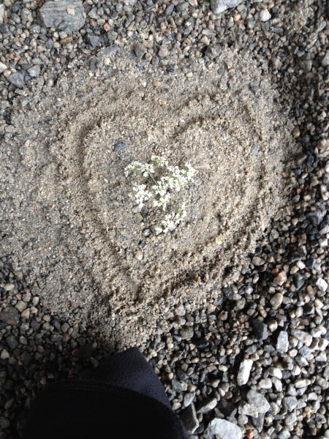

REGLAR I SFO

- La alle få vere med i leik
- Sei fine ting til kvarandre
- Hjelp kvarandre
- Inviter andre inn i leiken
- Hald orden i garderoben
- Rydd etter deg når du har leika
- Sei frå til ein vaksen om nokon plagar deg

Dersom vi kvar dag tenkjer på at vi skal følgje desse reglane, vert det kjekkare for alle å vera på SFO.

